
Wichtige Links

Basics
CAcert Root-Zertifikat http://www.cacert.org/certs/root.crt
CAP-Formular https://secure.cacert.org/cap.php

Policies und Handbücher
Wichtige Policy-Dokumente http://www.cacert.org/policy
http://svn.cacert.org/CAcert/Policies/
Assurance Handbook http://wiki.cacert.org/AssuranceHandbook2
PoJAM http://wiki.cacert.org/PoJAM

Namen
Practice on Names http://wiki.cacert.org/PracticeOnNames
Niederländische Rufnamen http://www.meertens.knaw.nl/voornamen/vnb/

Ausweisdokumente
CAcert Acceptable Documents http://wiki.cacert.org/AcceptableDocuments
PRADO (Europäische Dokumente) http://www.consilium.europa.eu/prado

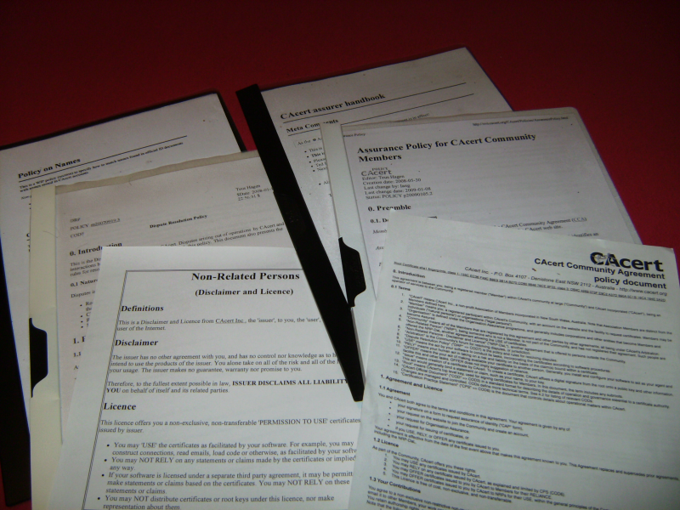
Policies

Regeln für Mitglieder CAcert Community Agreement
Richtline für Assurances Assurance Policy
Lösung von Streitfällen, Arbitration Dispute Resolution Policy
Lizenz für Nicht-Mitglieder Root Distribution License
Datenschutz-Richtlinien Privacy Policy
Sicherheitsrichtlinie für Administratoren Security Policy
Vertrauenswürdige Dritte TTP Assisted Assurance Policy
Minderjährige Mitglieder Policy on Junior Assurers and Members


Zweck der Assurance (AP 1.1, Assurance Statement)

Mitglied |  | Ist ein potenzielles Mitglied.
Account | 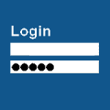 | Ein Mitglied hat einen Account.
Zertifikate |  | Mit dem Account kann das Mitglied Zertifikate erstellen.
Arbitration |  | Zertifikate können anhand der Seriennummer einem Account zugeordnet werden, daher kann das Mitglied der Arbitration zugeführt werden.
Daten | 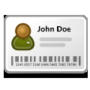 | Weiterhin sind uns einige Daten des Mitglieds bekannt.
Namens-Regeln

5 Strict Rules

Relaxed Rules
- NL Tussenvoegsels
- NL Common Short Givennames → Datenbank: http://www.meertens.knaw.nl/voornamen/vnb/
- digraphs: NL ij ↔ y UK: ph ↔ f
- weitere: siehe PracticeOnNames

- Prüfe auf Strict Rules
- Prüfe auf Relaxed Rules

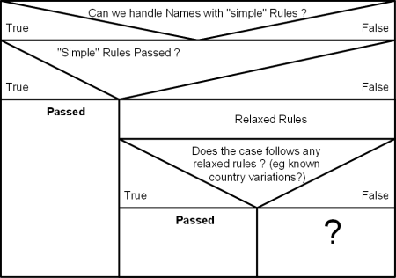

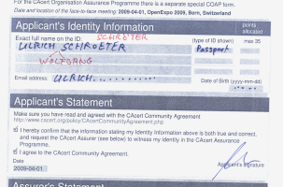
CAP-Formular (AP 4.5)

„7 auf einen Streich“

- Assuree-Teil (Antragsteller)
- Namen wie im Ausweis, vgl. Namens-Regeln
- Geburtsdatum a.) T->T, M->M, J->J b.) 01 → 10 c.) 04 → Apr
- primäre E-Mail-Adresse Nachfrage nach Account
- Zustimmung zum CCA Vorsicht bei alten Formularen
(PoJAM: Elterliche Einwilligung lag vor)
- Erlaubnis zur Assurance Datenschutz
- Datum der Assurance
- Unterschrift evtl. Prüfung gegen neuere Dokumente
- Assurer-Teil
- Name des Assurers
- Assurance Punkte
- Assurance-Statement
- Datum
- Ort der Assurance
- Unterschrift

- Akzeptierte Dokumente Optional - Essential for Evidence Gathering

CAcert Community Agreement (R/L/O)


Vereinbarung der Mitglieder


Risc / Risko : Risiko in Arbitration / Schiedsgerichtsbarkeit verwickelt zu werden

Liability / Haftung : Haftungslimitierung auf 1000 Euro

Obligation / Pflichten : Die Email Addresse betriebsbereit halten
(→ Prüfung Account vorhanden, Primäre Email Adresse)

Einreichen eines Disputes

- E-Mail an support@cacert.org
- Daten des Mitglieds (Namen, primäre E-Mail-Adresse)
- Zustimmung zu CCA und DRP
CARS
- CARS (CAcert Assurer Reliable Statement)

Notizen

